在线课程学习方法
一、PC电脑端
第1步：登录平台 https://scecj.ouc.edu.cn/，用户名：身份证号，首次登录初始密码：身份证号后6位。
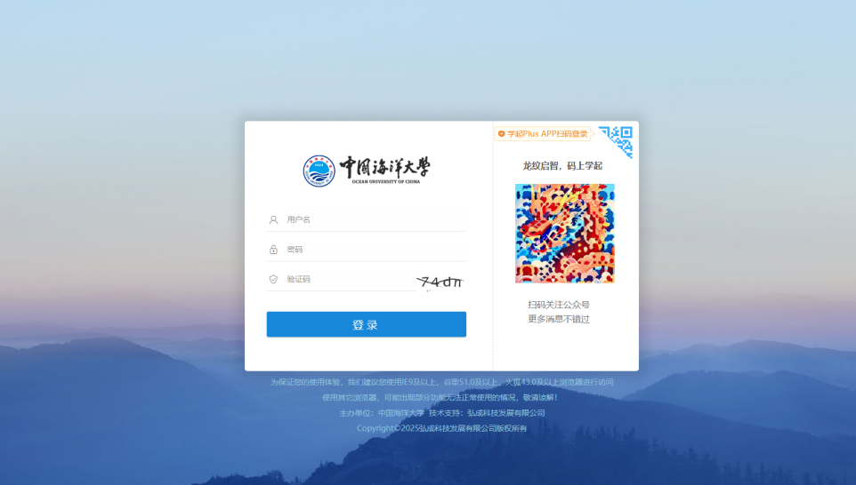
第2步：点击“学习”，选择本学期课程，点击“课程学习”。
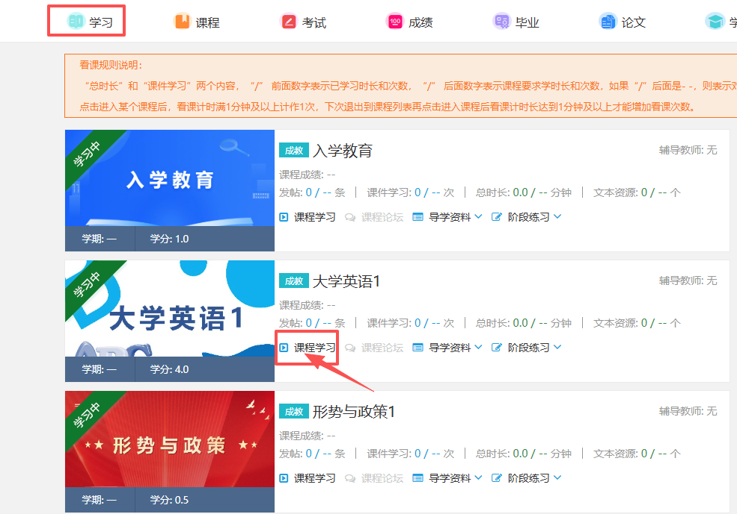
第3步：点击播放按钮，即可分章节学习课程内容。
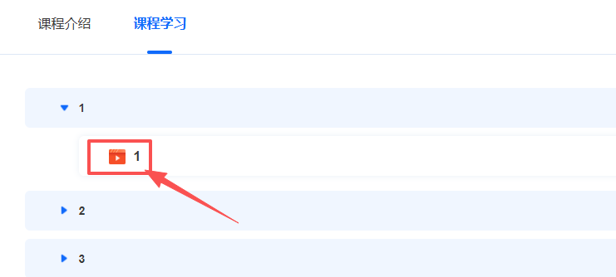
二、手机端
第1步：苹果手机用户通过“苹果APP Store”，安卓手机用户通过“应用宝”“应用市场”“应用商店”等，搜索“学起Plus”下载安装，也可使用手机扫描下方二维码下载安装。

第2步：打开“学起Plus”APP，进行账号登录。学校项选择“中国海洋大学”、业务线项选择“成教”、输入用户名、密码（用户名：身份证号，初始密码：身份证号后6位，与PC电脑端用户名和密码相同）。
第3步：登录后点击首页的“课程学习”，选择课程列表里的本学期课程，点击“课程学习”，即可开始学习。
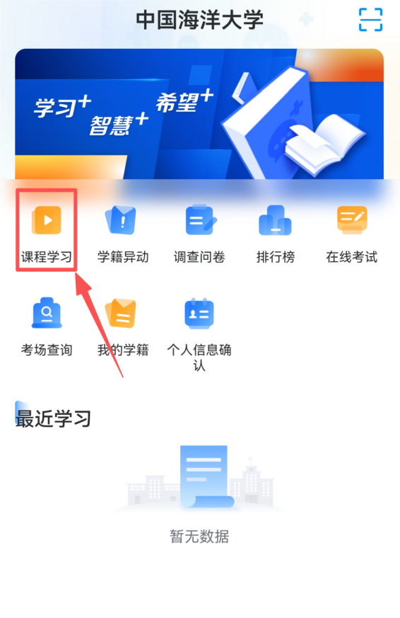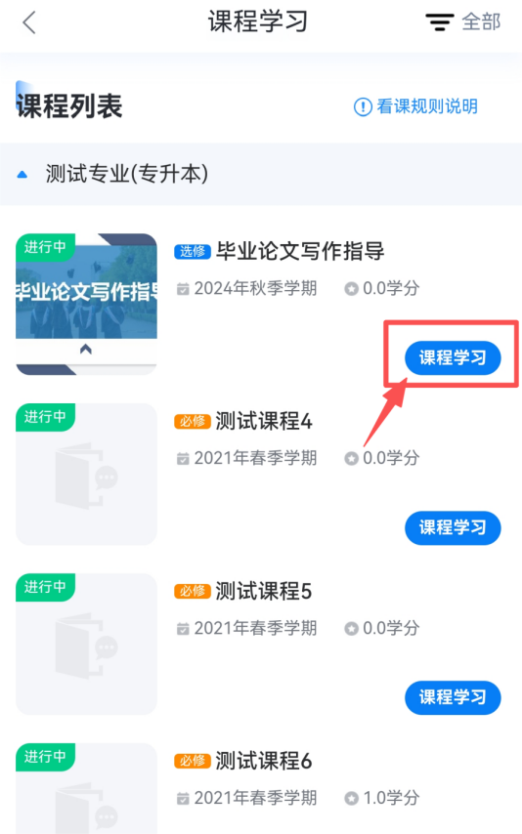

平台或APP使用中如遇无法解决的技术问题，请咨询学院资源技术部，电话0532-85901550。

